Module (numéro de module, intitulé, durée en heures, type)

Etudiant (numéro d’inscription, nom, prénom, adresse, date de naissance, note de fin de module)

 Groupe (code, spécialité, nombre d’étudiants)

Enseignant (code, nom, prénom, adresse)

-le dictionnaire de données :

|  |  |  |  |  |  |
| --- | --- | --- | --- | --- | --- |
| ID | ATTRIBUT | DESCRIPTION | TYPE | LONGAURE | CONTRAINT/NATURE |
| 001 | modnum | Numéro de module | N | 3 | unique |
| 002 | modint | Intitulé de module | A | 255 | obligatoire |
| 003 | moddur | Durée de module | N | 6 | contraint |
| 004 | modtyp | Numéro étudiant | N | 4 | unique |
| 005 | Etunum | Numéro d’inscription de étudiant | N | 8 | unique |
| 007 | Etunom | Nom de étudiant | A | 10 | obligatoire |
| 008 | Etuprén | Prénom de étudiant |  | 10 | obligatoire |
| 009 | Etuadr | Adresse de étudiant | AN | 255 | obligatoire |
| 010 | EtudatN | Date de naissance de étudiant | N | 8 | obligatoire |
| 011 | Etudnot | Not fin module de étudiant | N | 5 | RC>10 |
| 012 | Grcod | Code de groupe | N | 4 | unique |
| 013 | Grspe | Spécialité de groupe | A | 255 | obligatoire |
| 014 | Grnmb | Nombre d’étudiant de groupe | N | 4 | RG>5 |
| 015 | Engcod | Code de enseignant | N | 4 | unique |
| 016 | Ensgnm | Nom de enseignant | A | 10 | obligatoire |
| 017 | Ensgpre | Prénom de enseignant | A | 10 | obligatoire |
| 018 | Ensgadr | Adresse de enseigniant | AN | 255 | obligatoire |

Identifier les règles de gestion :

Chaque étudiant appartient à un groupe caractérisé

Un enseignant intervient habituellement dans plusieurs modules

On désire aussi mémoriser le nombre d’heures effectué par chaque enseignant dans un module donné pour un groupe donné.

-Réaliser un MCD :

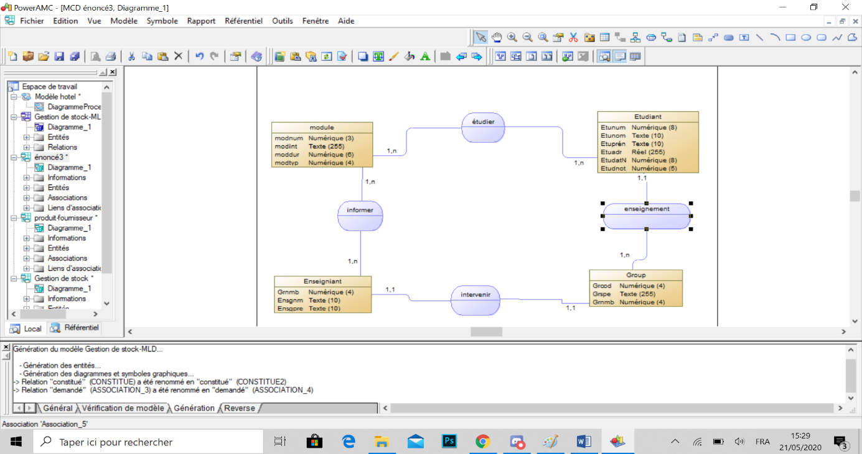

Déduire MLD :

Relation type (x-n) (x-n)

Relation type (x-n) (x-n)

Relation type (1-1) (1-1)

Relation type (x-n) (x-n)

Déduire le modèle relationnel :

